网络聊天室任务说明书

为减轻任务量，降低和区分项目难度，统一网络聊天室的功能细节，方便横向对比和评分，现对本实践中的网络聊天室任务做出以下说明。

**一、基本功能**

本次实践所实现网络聊天室应由一个服务端和多个客户端组成；在用户角色上，所有客户端均为普通用户，没有管理员等角色；在数量上，整个系统运行时仅允许存在一个由服务端维护的聊天室，客户端只能连入和退出聊天室，不能创建聊天室。

系统中服务端和客户端所应具有的具体功能如图1所示。

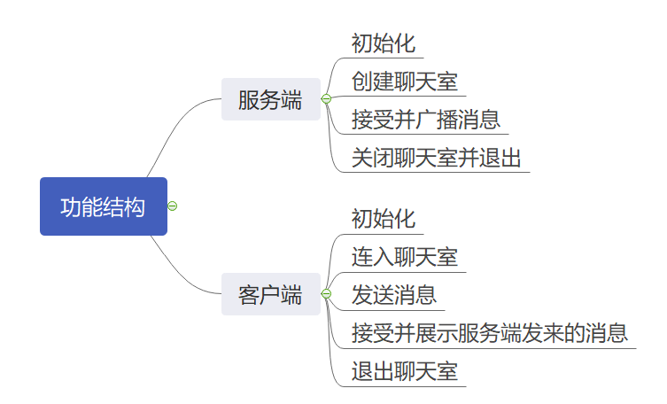

图1 系统整体的功能结构

为实现以上功能，系统各部分所应维护的基本信息如图2所示。

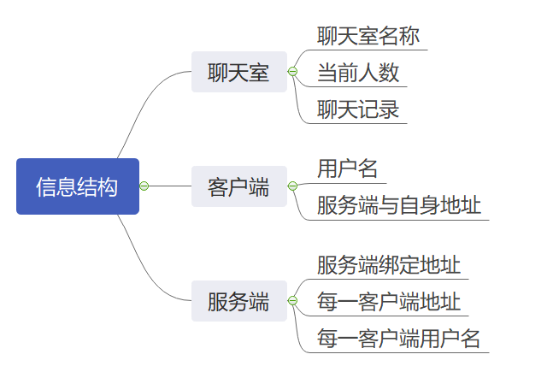

图2 系统的信息结构

下面，将给出服务端和客户端的工作流程，以展示上述各项功能的运作方式。

图3给出了服务端的工作流程。

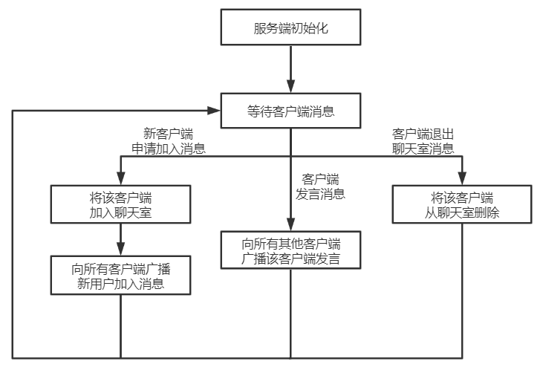

图3 服务端工作流程

* 服务端初始化时，应根据预设的IP地址和端口进行监听，等待客户端连入。
* 服务端应使用IP地址、端口或其他自行设置的标识符识别和区分用户，不应使用用户名，因为用户可能重名。
* 服务端只负责聊天消息的接受和转发，不需要保存聊天记录。
* 服务端在任何时间收到关闭聊天室指令后，需要停下当前任务，向所有客户端发送关闭通知，之后结束运行。

本实践鼓励使用不同的设备模拟真实的聊天室情景，但不禁止在一台设备上使用不同的进程和线程模拟不同用户。

图4给出了客户端的工作流程。

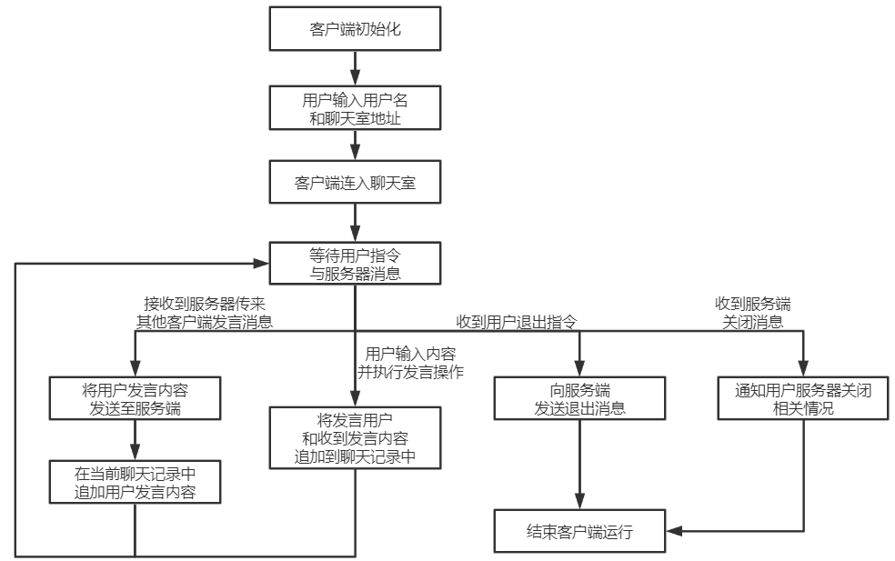

图4 客户端工作流程

* 客户端初始化时，需要用户输入自己的用户名，以及用户希望连入的聊天室地址，之后客户端根据这些设置发出连入的申请
* 客户端只需要记录和展示自身连入之后的消息，不需要展示历史聊天记录。客户端退出后，也不需要保存任何聊天记录。
* 聊天消息仅限于文本消息,每条聊天记录应至少包含发言用户名以及发言内容，且应简洁清晰。

最后，本实践目的不在于设计和实现图形化界面，因此**图形化界面的有无、好坏不参与评分。**如没有图形界面，需考虑和设计各类信息的展示方式，聊天信息、系统提示信息应有足够的区分，避免混乱。

**二、扩展功能**

**1.异常处理**

**粘包检测和处理**

理论上TCP已经提供了稳定可靠的数据传输服务，但是TCP默认采用了Nagle等优化机制，将多次间隔较小、数据量小的数据合并成一个大的数据块，然后进行封包一并发送。这样，接收端就难于分辨出来了。同时，如果接收端任务繁重，也会在接收缓存中出现粘包问题。

只要应用层协议设计合理，接收端就能从各种粘包情况下正确进行拆分和解包。此时，需要设计情景，通过运行截图展示粘包的出现，分析协议设计的方案，展示接收端是如何根据协议正确处理粘包问题的。

此外，还可以通过关闭TCP相关传输优化算法，手动清空缓冲区等手段减少粘包情况的出现。

**异常断线检测和处理**

使用心跳包等手段，及时发现和处理客户端甚至服务端的异常掉线情况，及时通知用户相关情况，保证系统的正常相应。应设计实验，模拟异常退出、网络掉线等情景，通过截图给出系统的应对。

**2、并发调优与压力测试**

使用各种技术手段（比如非阻塞socket），降低服务端的进程、线程开销，从而更高效利用服务端CPU、内存等资源。需要设计实验，模拟至少1000个用户以上的并发连接和并行聊天过程，统计内存占用、CPU使用率、服务端进程、线程数量、CPU进行上下文切换时间消耗占比、服务端响应时间等指标，对比优化前和优化后各项指标的变化，分析和总结所使用并行技术的效果。

**3、 文件传输**

客户端不仅可以发送文本消息，还可以发送文件。该文件会首先上传至服务端。如果使用了图形界面，其他客户端可以通过点击文件消息来下载，如果没有使用图形界面，其他客户端可以通过输入下载指令进行下载。注意文件下载的过程不应阻碍正常的聊天功能运作。应模拟文件传输场景，通过截图展示该过程的每一步骤。

**4、语音聊天室**

类似多人电话或者语音会议，实现多客户端的语音聊天。